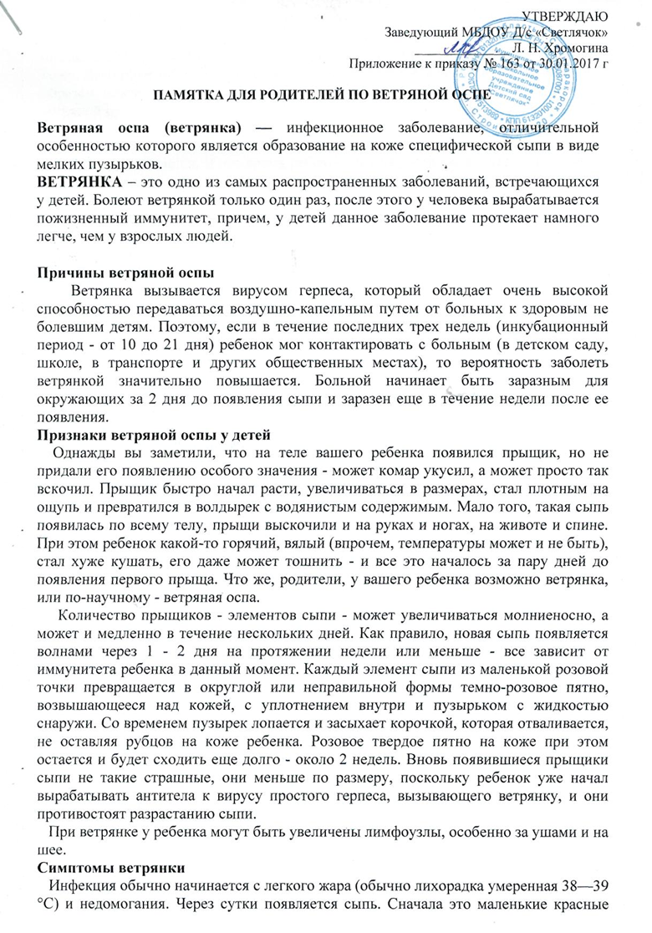
ПАМЯТКА ДЛЯ РОДИТЕЛЕЙ ПО ВЕТРЯНОЙ ОСПЕ
Ветряная оспа (ветрянка) — инфекционное заболевание, отличительной особенностью которого является образование на коже специфической сыпи в виде мелких пузырьков.
ВЕТРЯНКА – это одно из самых распространенных заболеваний, встречающихся у детей. Болеют ветрянкой только один раз, после этого у человека вырабатывается пожизненный иммунитет, причем, у детей данное заболевание протекает намного легче, чем у взрослых людей.

Причины ветряной оспы
Ветрянка вызывается вирусом герпеса, который обладает очень высокой способностью передаваться воздушно-капельным путем от больных к здоровым не болевшим детям. Поэтому, если в течение последних трех недель (инкубационный период - от 10 до 21 дня) ребенок мог контактировать с больным (в детском саду, школе, в транспорте и других общественных местах), то вероятность заболеть ветрянкой значительно повышается. Больной начинает быть заразным для окружающих за 2 дня до появления сыпи и заразен еще в течение недели после ее появления.
Признаки ветряной оспы у детей
Однажды вы заметили, что на теле вашего ребенка появился прыщик, но не придали его появлению особого значения - может комар укусил, а может просто так вскочил. Прыщик быстро начал расти, увеличиваться в размерах, стал плотным на ощупь и превратился в волдырек с водянистым содержимым. Мало того, такая сыпь появилась по всему телу, прыщи выскочили и на руках и ногах, на животе и спине. При этом ребенок какой-то горячий, вялый (впрочем, температуры может и не быть), стал хуже кушать, его даже может тошнить - и все это началось за пару дней до появления первого прыща. Что же, родители, у вашего ребенка возможно ветрянка, или по-научному - ветряная оспа.
Количество прыщиков - элементов сыпи - может увеличиваться молниеносно, а может и медленно в течение нескольких дней. Как правило, новая сыпь появляется волнами через 1 - 2 дня на протяжении недели или меньше - все зависит от иммунитета ребенка в данный момент. Каждый элемент сыпи из маленькой розовой точки превращается в округлой или неправильной формы темно-розовое пятно, возвышающееся над кожей, с уплотнением внутри и пузырьком с жидкостью снаружи. Со временем пузырек лопается и засыхает корочкой, которая отваливается, не оставляя рубцов на коже ребенка. Розовое твердое пятно на коже при этом остается и будет сходить еще долго - около 2 недель. Вновь появившиеся прыщики сыпи не такие страшные, они меньше по размеру, поскольку ребенок уже начал вырабатывать антитела к вирусу простого герпеса, вызывающего ветрянку, и они противостоят разрастанию сыпи.
При ветрянке у ребенка могут быть увеличены лимфоузлы, особенно за ушами и на шее.
Симптомы ветрянки
Инфекция обычно начинается с легкого жара (обычно лихорадка умеренная 38—39 °С) и недомогания. Через сутки появляется сыпь. Сначала это маленькие красные пятнышки на теле, руках, ногах и лице. Вскоре пятнышки уплотняются, набухают и наполняются жидкостью, образуя пузырьки. При этом ребенок ощущает интенсивный зуд, вследствие чего постоянно стремится расчесывать пораженную кожу. Дело родителей — следить за ним и предотвращать расчесы, поскольку таким образом можно внести и дополнительную инфекцию. Жидкость в пузырьках при ветряной оспе очень заразна, так как содержит живые вирусы ветрянки. Может быть несколько волн высыпания на протяжении недели в 2—3 этапа с интервалом 1—2 дня. Каждый такой этап сопровождается повторным подъемом температуры, которая затем вновь снижается. В это время ребенок ощущает слабость, раздражительность, у него нарушаются сон и аппетит. Пузырьки подсыхают и покрываются корочкой. На 7-10-й день все пузырьки покрываются коркой, температура падает и больной перестает быть заразным.
Течение ветряной оспы
Скрытый инкубационный период заболевания длится в среднем 2 недели, реже 10—21 день. Начало ветрянки острое, с лихорадкой - 1-2 суток. Период сыпи - 1 неделя или чуть более. По окончании периода высыпаний корочки на коже остаются еще 1 —2 недели, после чего сходят, оставляя незначительную пигментацию. Рубцы при неосложненном течении ветряной оспы не образуются. Если при расчесывании все же была занесена гноеродная инфекция, пузырьки перерождаются в гнойнички, и тогда после их исчезновения возможны остаточные явления в виде пожизненных мелких рубчиков, внешне сходных с оспенными.
Выздоровление ребенка наступает не ранее 10-го дня с момента первых высыпаний. Выделение вируса прекращается после подсыхания последних элементов сыпи.
Как правильно лечить ветряную оспу
В типичных случаях ветрянку лечат дома. При обычном течении лечат только симптомы ветряной оспы. Чтобы облегчить состояние больного ребенка, обычно ему дают жаропонижающие лекарства, пузырьки смазывают антисептиками, зуд снимают антигистаминными препаратами. Раствор бриллиантовой зелени (зеленка) в России используется при ветрянке как стандартный антисептик для обеззараживания. Достаточно смазать каждое новое пятнышко ветрянки единоразово, чистой ватной палочкой, или мазать лишь расчесы.
В домашних условиях ребенок должен соблюдать постельный режим в течение 6—7 дней, при этом желательно почаще менять постельное белье. Необходимо, чтобы больной пил как можно больше жидкости, диета преимущественно молочно-растительного характера (молочные каши, пюре из протертых овощей, протертые фрукты и фруктовые соки).
Важным фактором, влияющим на тяжесть протекания ветрянки, является гигиена. Во время ветряной оспы нужно чаще давать ребенку пить, особенно при температуре. При температуре выше 38 - давать жаропонижающее. Температура при ветрянке может повышаться волнообразно: перед первыми высыпаниями, во время волны новых высыпаний температура может подняться снова, может быть высокая температура на весь период высыпаний.
Мыть ребенка в ванне во время ветрянки не стоит, это лишь увеличит количество и размеры сыпи. Максимум - быстрый душ. Мытья рук бояться не надо, мойте руки и лицо ребенка аккуратно, промокните насухо полотенцем.
Берегите ребенка от сквозняков и инфекций, простуды, которые могут еще более снизить иммунитет. Помогите иммунитету, давайте ребенку витамин С, фрукты, соки, чаще бывайте на свежем воздухе, но вдали от детей, чтобы не заразить их.

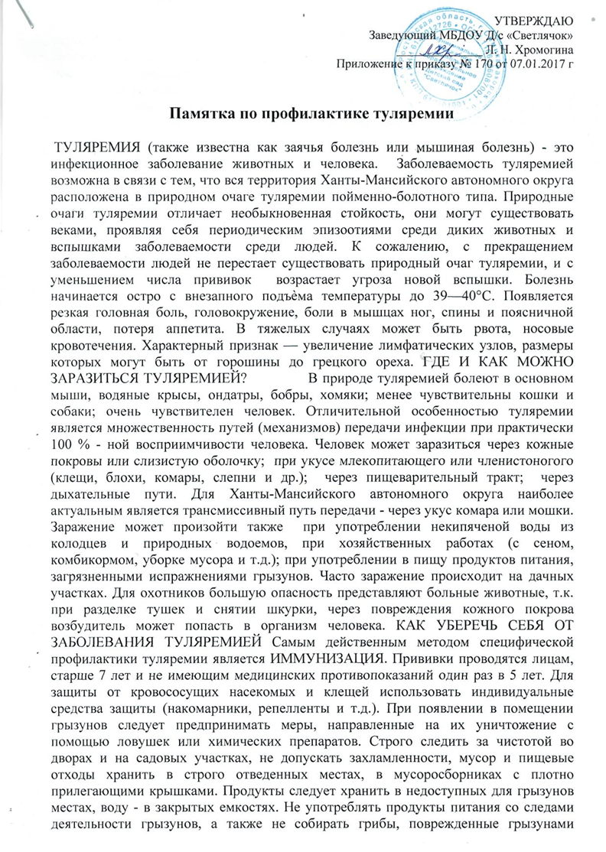
Памятка по профилактике туляремии

ТУЛЯРЕМИЯ (также известна как заячья болезнь или мышиная болезнь) - это инфекционное заболевание животных и человека. Заболеваемость туляремией возможна в связи с тем, что вся территория Ханты-Мансийского автономного округа расположена в природном очаге туляремии пойменно-болотного типа. Природные очаги туляремии отличает необыкновенная стойкость, они могут существовать веками, проявляя себя периодическим эпизоотиями среди диких животных и вспышками заболеваемости среди людей. К сожалению, с прекращением заболеваемости людей не перестает существовать природный очаг туляремии, и с уменьшением числа прививок возрастает угроза новой вспышки. Болезнь начинается остро с внезапного подъѐма температуры до 39—40°С. Появляется резкая головная боль, головокружение, боли в мышцах ног, спины и поясничной области, потеря аппетита. В тяжелых случаях может быть рвота, носовые кровотечения. Характерный признак — увеличение лимфатических узлов, размеры которых могут быть от горошины до грецкого ореха. ГДЕ И КАК МОЖНО ЗАРАЗИТЬСЯ ТУЛЯРЕМИЕЙ? В природе туляремией болеют в основном мыши, водяные крысы, ондатры, бобры, хомяки; менее чувствительны кошки и собаки; очень чувствителен человек. Отличительной особенностью туляремии является множественность путей (механизмов) передачи инфекции при практически 100 % - ной восприимчивости человека. Человек может заразиться через кожные покровы или слизистую оболочку; при укусе млекопитающего или членистоногого (клещи, блохи, комары, слепни и др.); через пищеварительный тракт; через дыхательные пути. Для Ханты-Мансийского автономного округа наиболее актуальным является трансмиссивный путь передачи - через укус комара или мошки. Заражение может произойти также при употреблении некипяченой воды из колодцев и природных водоемов, при хозяйственных работах (с сеном, комбикормом, уборке мусора и т.д.); при употреблении в пищу продуктов питания, загрязненными испражнениями грызунов. Часто заражение происходит на дачных участках. Для охотников большую опасность представляют больные животные, т.к. при разделке тушек и снятии шкурки, через повреждения кожного покрова возбудитель может попасть в организм человека. КАК УБЕРЕЧЬ СЕБЯ ОТ ЗАБОЛЕВАНИЯ ТУЛЯРЕМИЕЙ Самым действенным методом специфической профилактики туляремии является ИММУНИЗАЦИЯ. Прививки проводятся лицам, старше 7 лет и не имеющим медицинских противопоказаний один раз в 5 лет. При появлении в помещении грызунов следует предпринимать меры, направленные на их уничтожение с помощью ловушек или химических препаратов. Строго следить за чистотой во дворах и на садовых участках, не допускать захламленности, мусор и пищевые отходы хранить в строго отведенных местах, в мусоросборниках с плотно прилегающими крышками. Продукты следует хранить в недоступных для грызунов местах, воду - в закрытых емкостях. Не употреблять продукты питания со следами деятельности грызунов, а также не собирать грибы, поврежденные грызунами (погрызы, помет). Для питья, мытья овощей и фруктов, приготовления пищи следует использовать только кипяченую воду. Для того, чтобы избежать заражения воздушно-пылевым путем, работы, сопровождающиеся пылеобразованием, необходимо проводить с применением средств личной защиты (ватно-марлевая повязка или респиратор, перчатки). По вопросам вакцинопрофилактики туляремии необходимо обратиться к участковому врачу поликлиники.

